ARROW 2 N Inbyggda batterier och självtest

 | Arrow 2 N 20 | Pil Ned  E- 7346200  Art. 570320  Pil hö/vä  E- 7346209  Art. 570321 | 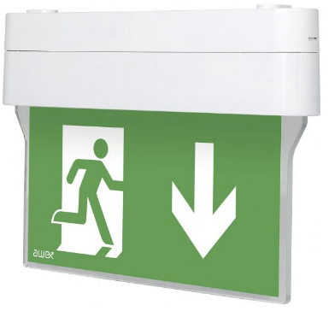 | Batteri: Inbyggt LifeP04  Piktogram: Pil Ned  Piktogram: Pil Hö/Vä  Läsavstånd: 20m  Montage: Vägg/Tak  Bestyckning: LED  Övrigt: IP40  Effekt:1W

 | Arrow 2 N 25 | Pil Ned  E- 7346215  Art. 570330  Pil hö/vä  E- 7346216  Art. 570331 |  | Batteri: Inbyggt LifeP04  Piktogram: Pil Ned  Piktogram: Pil Hö/Vä  Läsavstånd: 25m  Montage: Vägg/Tak  Bestyckning: LED  Övrigt: IP40  Effekt:1W

 | Arrow 2 N 30 | Pil Ned  E- 7346219  Art. 570340  Pil hö/vä  E- 7346220  Art. 570341 |  | Batteri: Inbyggt LifeP04  Piktogram: Pil Ned  Piktogram: Pil Hö/Vä  Läsavstånd: 30m  Montage: Vägg/Tak  Bestyckning: LED  Övrigt: IP40  Effekt:1W

Tillbehör Arrow 2 20:
Symbolfolie Pil Höger Rullstol | E-7346306 | Art. 129810
Symbolfolie Pil Vänster Rullstol | E-7346307 | Art. 129811
Symbolfolie Pil Ned Rullstol | E-7346308 | Art. 129812
Wireupphäng 1,5m | E-7344607 | Art. 109904

Tillbehör Arrow 2 25:
Symbolfolie Pil Höger Rullstol | E-7346309 | Art. 129813
Symbolfolie Pil Vänster Rullstol | E-7346310 | Art. 129814
Symbolfolie Pil Ned Rullstol | E-7346311 | Art. 129815
Wireupphäng 1,5m | E-7344607 | Art. 109904

Tillbehör Arrow 2 30:
Symbolfolie Pil Höger Rullstol | E-7346312 | Art. 129816
Symbolfolie Pil Vänster Rullstol | E-7346313 | Art. 129817
Symbolfolie Pil Ned Rullstol | E-7346314 | Art. 129818
Wireupphäng 1,5m | E-7344607 | Art. 109904

Foton:
Piktogram Pil ned
Piktogram Pil hö
Piktogram Pil vä
Piktogram Pil ned Rullstol
Piktogram Pil hö Rullstol
Piktogram Pil vä Rullstol | 